
Monokulární termokamera ARC PRO
Návod k obsluze
V1.0.1

Předmluva
Obecné
Tato příručka vás seznámí s funkcemi a obsluhou monokulární termokamery (dále jen „kamera“). Před použitím zařízení si pečlivě přečtěte příručku a uschovejte si ji pro budoucí použití.
Bezpečnostní pokyny
V příručce se mohou objevit následující signální slova.
Signální slova | Význam
 | Označuje možnost závažného nebezpečí, které, pokud by mu nebylo zamezeno, může mít za následek smrt nebo vážné zranění.
 | Označuje možnost středně nebo málo závažného nebezpečí, které, pokud by mu nebylo zamezeno, může mít za následek lehké nebo nepříliš závažné zranění.
 | Označuje možné riziko, které, pokud by mu nebylo zamezeno, může mít za následek škodu na majetku, ztrátu dat, snížení výkonu nebo neočekávané výsledky.
 | Elektrostaticky citlivá zařízení.  Označuje zařízení, které je citlivé na elektrostatický výboj.
 | Označuje nebezpečné vysoké napětí.  Dávejte pozor, abyste nepřišli do styku s elektrickým proudem.
 | Označuje nebezpečí laserového záření.  Dávejte pozor na to, abyste nebyli vystaveni laserovému paprsku.
 | Uvádí metody, které vám pomohou vyřešit problém nebo vám ušetří čas.
 | Poskytuje dodatečné informace formou doplnění textu.
Historie revizí
Verze | Obsah revize | Doba vydání
V1.0.1 | Aktualizováno pravopis LRF. | Říjen 2024
V1.0.0 | První vydání. | Srpen 2024
Oznámení o ochraně osobních údajů
Jako uživatel zařízení nebo správce údajů můžete shromažďovat osobní údaje jiných osob, například jejich obličej, otisky prstů a registrační značku. Musíte dodržovat místní zákony a předpisy na ochranu soukromí, abyste chránili oprávněná práva a zájmy jiných osob, a to zavedením opatření, která mimo jiné zahrnují: Zajištění jasné a viditelné identifikace, která lidi informuje o existenci sledované oblasti a poskytuje jim potřebné kontaktní informace.
O této příručce
● Tato příručka je určena pouze pro referenční účely. Mezi příručkou a výrobkem se mohou vyskytnout drobné rozdíly.
● Neručíme za škody vzniklé v důsledku používání výrobku způsobem, který není v souladu s touto příručkou.
● Tato příručka bude aktualizována podle posledních zákonů a předpisů příslušných jurisdikcí. Podrobné informace naleznete v tištěné uživatelské příručce, na disku CD-ROM, s pomocí QR kódu nebo na našich oficiálních webových stránkách. Tato příručka je určena pouze pro referenční účely. Mezi elektronickou verzí a tištěnou verzí se mohou vyskytnout drobné rozdíly.
● Všechna provedení a software se mohou změnit bez předchozího písemného upozornění. Aktualizace výrobku mohou způsobit, že se mezi skutečným výrobkem a příručkou objeví určité rozdíly. Chcete-li získat nejnovější program a dodatečnou dokumentaci, obraťte se na zákaznický servis.
● V tištěné verzi se mohou vyskytnout chyby nebo odchylky v popisu funkcí, operací a technických údajů. V případě jakýchkoli pochybností nebo rozporů si vyhrazujeme právo na konečné vysvětlení.
● Nelze-li příručku (ve formátu PDF) otevřít, aktualizujte software čtečky nebo vyzkoušejte jiný běžný software ke čtení souborů ve formátu PDF.
● Všechny ochranné známky, registrované ochranné známky a názvy společností uvedené v příručce jsou majetkem příslušných vlastníků.
● V případě, že se při použití zařízení vyskytne jakýkoli problém, navštivte naše webové stránky, kontaktujte dodavatele nebo zákaznický servis.
● V případě jakýchkoli nejasností nebo rozporů si vyhrazujeme právo na konečné vysvětlení.

Důležitá bezpečnostní opatření a varování
Tato část popisuje obsah týkající se správného zacházení se zařízením, prevence rizik a prevence škod na majetku. Před použitím zařízení si ji pečlivě přečtěte a při jejím používání dodržujte pokyny.
Požadavky na přepravu
● Kameru přepravujte v rámci povolených vlhkostních a teplotních podmínek.
● Při přepravě přístroj nesmí spadnout, nesmíte jej stlačit, silně s ním nevibrujte a neponořujte jej do kapaliny. Při přenášení kameru opatrně zvedněte a položte, aby nedošlo k poškození vnitřního vybavení ani uvolnění kabelového spojení.
● Nepřepravujte kameru bez obalu. Při přepravě kamery použijte standardní obal od výrobce nebo materiál stejné kvality, jinak se může kamera snadno poškodit.
Požadavky na úložiště
● Kameru skladujte v rámci povolených vlhkostních a teplotních podmínek.
● Zařízení neumisťujte na vlhké, prašné ani extrémně horké či chladné místo se silným elektromagnetickým zářením nebo nestabilním osvětlením.
● Zařízení nesmítestlačit, silně s ním nevibrujte a neponořujte jej do kapaliny.
● Při skladování mechanicky nevibrujte a zabraňte nárazu.
● Kameru skladujte na větraném místě bez silného elektromagnetického záření.
● Při dlouhodobém skladování baterie se ujistěte, že je každý půlrok plně nabitá, aby byla zajištěna kvalita baterie. Jinak může dojít k poškození.
Provozní požadavky
● Zamezte proniknutí kapalin do kamery, aby nedošlo k poškození její vnitřních součástí.
● Do kamery nevkládejte cizí přdměty, aby nedošlo ke zkratu, který by mohl způsobit poškození kamery nebo zranění osob.
● Nevystavujte zařízení vysokému elektromagnetickému záření ani prašnému prostředí.
● Nemiřte objektivem do slunce ani na jiné jasné světlo.
● Nesprávné použití nebo výměna baterie může způsobit nebezpečí výbuchu.
● Pomocí dodané nabíječky nenabíjejte jiné typy baterií. Ujistěte se, že se během nabíjení v okruhu 2 m od nabíječky nenachází žádný hořlavý materiál.
● Zkontrolujte, zda je zástrčka správně zapojena do elektrické zásuvky.
● K jednomu napájecímu adaptéru nepřipojujte více zařízení, abyste zabránili přehřátí nebo nebezpečí požáru způsobenému přetížením.
● Vychází-li ze zařízení kouř, zápach nebo hluk, okamžitě vypněte napájení, odpojte napájecí kabel a kontaktujte servisní středisko.
● Kameru nerozebírejte. Vnitřní komponenty může opravovat pouze kvalifikovaný odborník. Demontáž bez odborné pomoci může způsobit vniknutí vody nebo může vést k tomu, že kamera bude produkovat nekvalitní obraz.
● Provozní teplota: –30 °C až +55 °C (–22 °F až +131 °F) a provozní vlhkost musí být nejvýše 95 %.
Požadavky na údržbu a opravu
● Zamezte proniknutí kapalin do kamery, aby nedošlo k poškození její vnitřních součástí. V případě, že se do kamery dostane kapalina, okamžitě přestaňte kameru používat, vypněte napájení a odpojte všechny kabely. Poté se obraťte na místní zákaznický servis.
● Používejte příslušenství předepsané výrobcem. Kameru by měli udržovat kvalifikovaní odborníci.
● Před čištěním kamery nezapomeňte vypnout napájení, abyste předešli úrazu elektrickým proudem.
Nefunguje-li kamera správně, obraťte se na místní zákaznický servis. Kameru nerozebírejte.
● Tělo kamery očistěte měkkým suchým hadříkem. V případě obtížně odstranitelných nečistot vezměte čistý a měkký hadřík, namočte jej do trochy neutrálního čisticího prostředku a jemně prach setřete. Poté z kamery dalším suchým hadříkem setřete veškerou zbývající tekutinu. Nikdy nepoužívejte těkavá rozpouštědla, jako je alkohol, benzen a ředidla, ani silné a abrazivní čisticí prostředky. V opačném případě dojde k poškození povrchové úpravy kamery a ke snížení jejího pracovního výkonu.
● Uschovejte tovární balení kamery. Porouchá-li se kamera, zabalte ji do továrního balení a odešlete ji prodejci.
Požadavky na laser
Laser může poškodit oči. Když je laser zapnutý, nedívejte se přímo na laserový paprsek ani jej nepozorujte optickými přístroji.
Table of Contents
Předmluva I
Důležitá bezpečnostní opatření a varování III
1 Úvod k výrobku 1
2 Struktura 2
2.1 Obsah balení 2
2.2 Popis zařízení 2
3 Základní operace 5
3.1 Spuštění a vypnutí 5
3.1.1 Manuální spuštění a vypnutí 5
3.1.2 Automatické vypnutí 5
3.2 Konfigurace kamery 5
3.2.1 Popis nabídky 5
3.2.2 Úprava obrazu 6
3.2.2.1 Nastavení dioptrií 6
3.2.2.2 Úprava zaostření 7
3.2.2.3 Nastavení barevných desek 7
3.2.2.4 Nastavení digitálního zoomu 9
3.2.2.5 Nastavení zobrazení panelu stavu 10
3.2.2.6 Nastavení jasu obrazovky 10
3.2.2.7 Nastavení jasu snímku 10
3.2.2.8 Nastavení kontrastu 10
3.2.2.9 Nastavení ostrosti 10
3.2.3 Nastavení připojení k síti Wi-Fi 10
3.2.4 Nastavení horkého bodu 11
3.2.5 Nastavení režimu lesa 11
3.2.6 Nastavení režimu měření vzdálenosti 11
3.2.7 Nastavení laserového dálkoměru 12
3.2.7.1 Úvahy o měření 12
3.2.7.2 Nastavení režimu laserového dálkoměru 13
3.2.8 Nastavení jazyka 13
3.2.9 Nastavení DPC 13
3.2.10 Nastavení funkcí 14
3.2.11 Nastavení systému 14
3.3 Video a snímek 15
3.3.1 Nahrávání videí 15
3.3.2 Pořizování snímků 15
3.3.3 Export souboru 15
3.4 Nabíjení 16
4 Aktualizace systému 17
4.1 Ruční aktualizace 17
4.2 Aktualizace prostřednictvím aplikace 17
Appendix 1 Oznámení o shodě 18

1 Úvod k výrobku
Monokulární termokamera pořizuje ostrý termální obraz s rychlou snímkovou frekvencí pro plynulé a dokonalé vidění běžících cílů a pohybujících se vozidel. Kamera je navržena tak, aby zvyšovala povědomí o situaci v kteroukoli denní dobu, a dokáže detekovat lidi, zvířata a předměty v úplné tmě, v mlze nebo za ostrého světla, čímž poskytuje profesionálům v oblasti vymáhání práva, lovcům a nadšencům do venkovních aktivit spolehlivé termální zobrazování v náročných podmínkách. Kamera je vybavena laserovým dálkoměrem, který dokáže přesně změřit vzdálenost cíle. Hojně se používá v přírodě při lovu, záchraně, pozorování zvířat a dalších činnostech.

2 Struktura

2.1 Obsah balení
Figure 2-1 Obsah balení
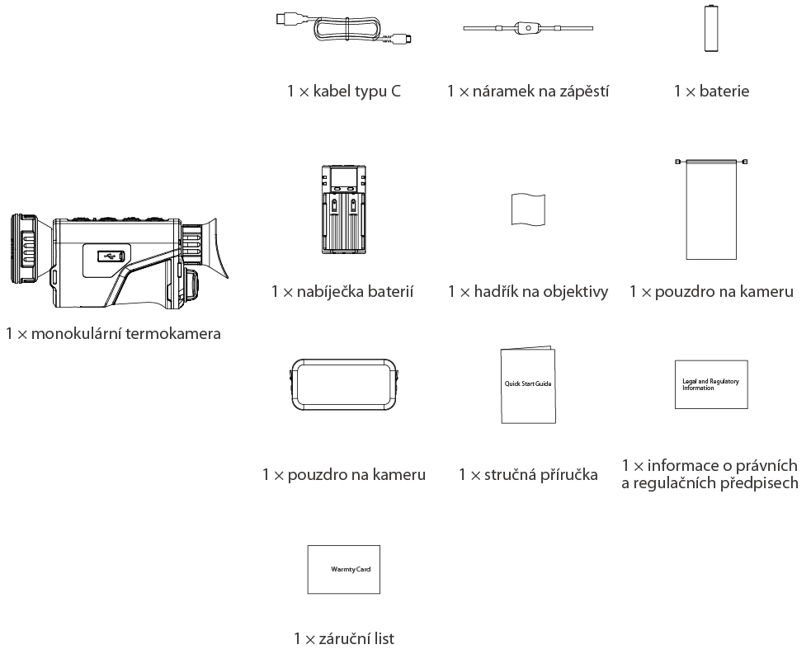

2.2 Popis zařízení
Figure 2-2 Popis tlačítka (s LRF)
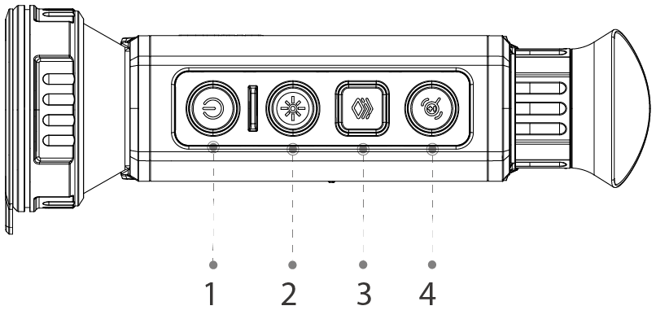
Figure 2-3 Popis tlačítek (bez LRF)
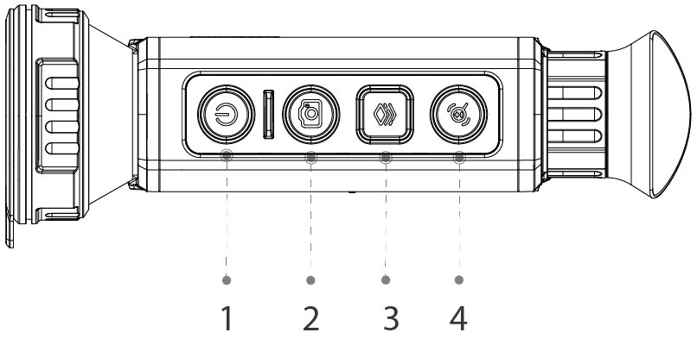
Table 2-1 Popis tlačítek (s LRF)
Č. | Název | Popis
1 | Tlačítko napájení | ● Stisknutím a podržením tlačítka spustíte nebo vypnete kameru.  ● Stisknutím tlačítka povolíte nebo zakážete režim pozastavení.
2 | Laserové tlačítko | Stisknutím zapnete režim laserového dálkoměru.  Laser může poškodit oči. Když je laser zapnutý, nedívejte se přímo na laserový paprsek ani jej nepozorujte optickými přístroji.  ● Před zapnutím funkce se ujistěte, že jste nastavili režim laserového dálkoměru. Podrobnosti naleznete v "3.2.7 Nastavení laserového dálkoměru".  ● Funkce dálkoměru je k dispozici pouze při vzdálenosti větší než 10 m.
3 | Tlačítko Menu | ● Stisknutím a podržením tlačítka vstoupíte do hlavní nabídky.  ● Stisknutím vyberte barevné desky.
4 | Tlačítko zoom | ● Stisknutím a podržením tlačítka nastavíte závěrku ručně.  ● Stiskněte tlačítko pro digitální přiblížení.
5 | Laserové tlačítko + Tlačítko Menu | Stisknutím dvě tlačítka zároveň pořídíte snímky.
Table 2-2 Popis tlačítek (bez LRF)
Č. | Název | Popis
1 | Tlačítko napájení | ● Stisknutím a podržením tlačítka spustíte nebo vypnete kameru.  ● Stisknutím tlačítka povolíte nebo zakážete režim pozastavení.
2 | Tlačítko zachycení | ● Stisknutím a podržením tlačítka nahrávejte videa.  ● Stisknutím tlačítka pořídíte snímky.
3 | Tlačítko Menu | ● Stisknutím a podržením tlačítka vstoupíte do hlavní nabídky.  ● Stisknutím vyberte barevné desky.
4 | Tlačítko zoom | ● Stisknutím a podržením tlačítka nastavíte závěrku ručně.  ● Stiskněte tlačítko pro digitální přiblížení.
Figure 2-4 Popis portu
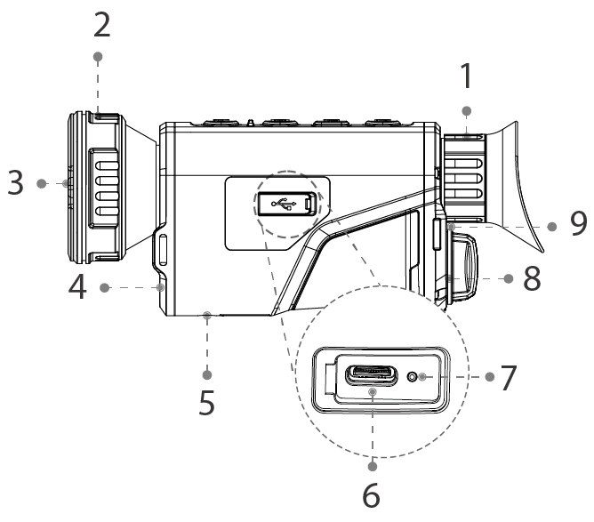
Table 2-3 Popis portů
Č. | Název | Popis
1 | Prstenec nastavení dioptrií | Nastavte dioptrie podle svého zraku.
2 | Zaostřovací kroužek | Ručním otáčením kroužku nastavte zaostření tak, aby byl obraz zřetelný.
3 | Ochranný kryt | Ochrana proti prachu. Nepoužíváte-li kameru, zavřete kryt.
4 | Otočný knoflík pro nastavení dioptrií | Nastavte jej podle svého zraku.  Tato funkce je k dispozici pouze u fotoaparátů s LRF.  Laser může poškodit oči. Když je laser zapnutý, nedívejte se přímo na laserový paprsek ani jej nepozorujte optickými přístroji.
5 | Matice stativu | K instalaci na stativ.
6 | Port Typ C | Pro nabíjení se připojí k datovému kabelu.
7 | Indikátor nabíjení | ● Střídavě blikající červená a zelená kontrolka: chyba nabíjení.  ● Svítí červená kontrolka: nabíjení.  ● Svítí zelená kontrolka: plně nabito.  ● Vypnuto: není připojeno k datovému kabelu pro nabíjení.
8 | Nastavitelný objektiv | Ručním otáčením zaostřovacího kroužku upravte zaostření tak, aby byl obraz jasný.
9 | Mikrofon | Snímá zvuk.

3 Základní operace

3.1 Spuštění a vypnutí

3.1.1 Manuální spuštění a vypnutí
Stisknutím a podržením tlačítka napájení kameru spustíte nebo vypnete. Stisknutím tlačítka napájení kameru pozastavíte nebo zeslabíte.
Po spuštění kamery sejměte ochranný kryt objektivu.
● Když je kamera vypnutá, stisknutím a podržením tlačítka napájení ji spustíte.
● Když je kamera zapnutá, vypněte ji stisknutím a podržením tlačítka napájení.
● Když je kamera zapnutá, stisknutím tlačítka napájení pozastavíte její činnost.
● Když je kamera v režimu pozastavení, probuďte ji stisknutím tlačítka napájení.

3.1.2 Automatické vypnutí
Step 1 Stiskněte a podržte tlačítko  přejdete do hlavní nabídky.
Step 2 Stiskněte  nebo  a vyberte .
Vhodné pro kamera s LRF, stiskněte  nebo a vyberte .
Step 3 Stiskněte přejdete na obrazovku konfigurace Nastavení systému.
Step 4 Stiskněte nebo a vyberte .
Vhodné pro kamera s LRF, stiskněte nebo a vyberte .
Step 5 Stiskněte nastavte čas automatického vypnutí. Nedojde-li v nastaveném čase k žádné operaci, kamera se automaticky vypne.
Step 6 Stiskněte uložíte konfiguraci a ukončíte ji.
Po dokončení nastavení automatického vypnutí se kamera nejprve pozastaví a poté vypne.

3.2 Konfigurace kamery

3.2.1 Popis nabídky
Když je kamera zapnutá, stisknutím a podržením otevřete hlavní nabídku. Funkce všech tlačítek jsou následující.
● Stiskněte posunete kurzor nahoru.
Vhodné pro kamera s LRF, Stiskněte posunete kurzor nahoru. V této části si jako příklad vezmeme .
● Stiskněte posunete kurzor dolů.
● Stiskněte pro potvrzení.
● Stiskněte a podržte tlačítko odejděte.
Figure 3-1 Popis nabídky (s LRF)
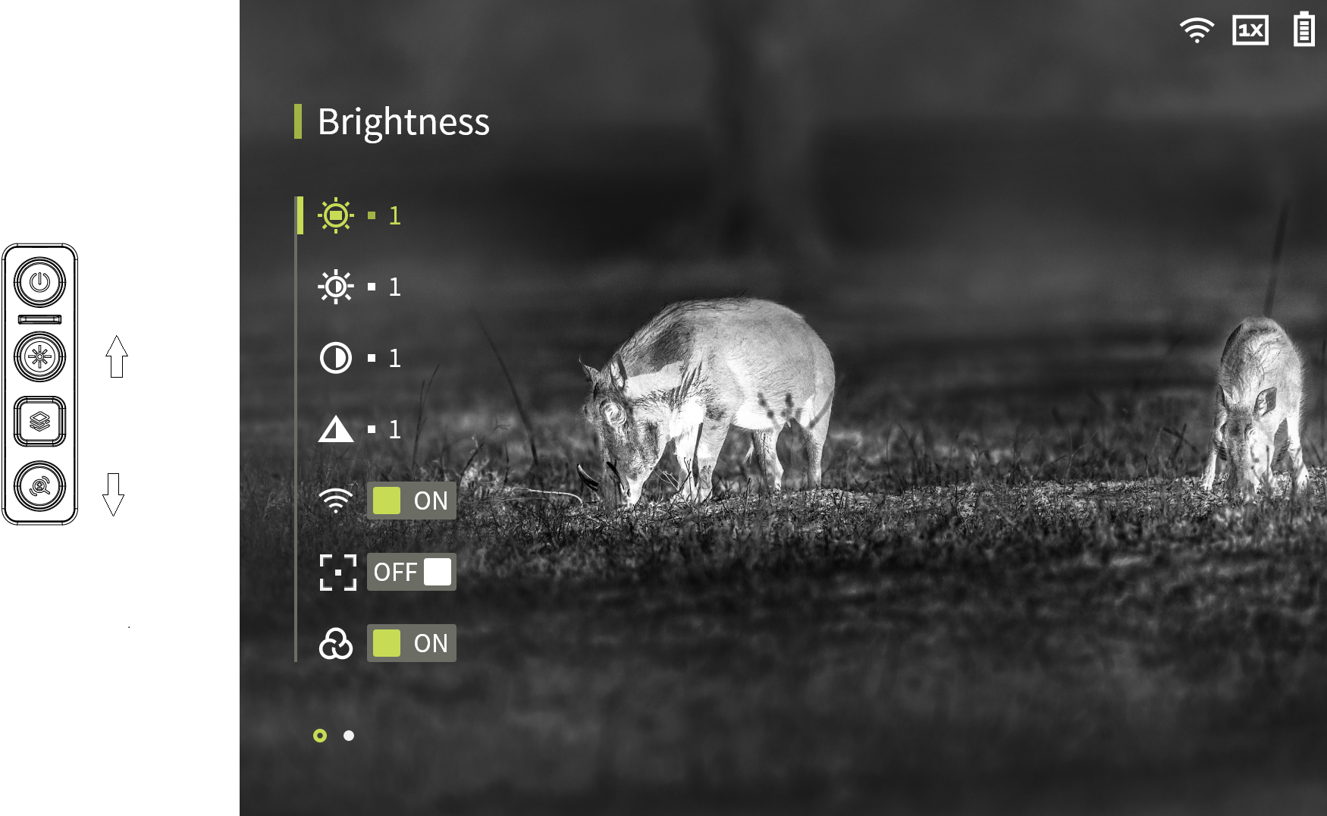
Figure 3-2 Popis nabídky (bez LRF)
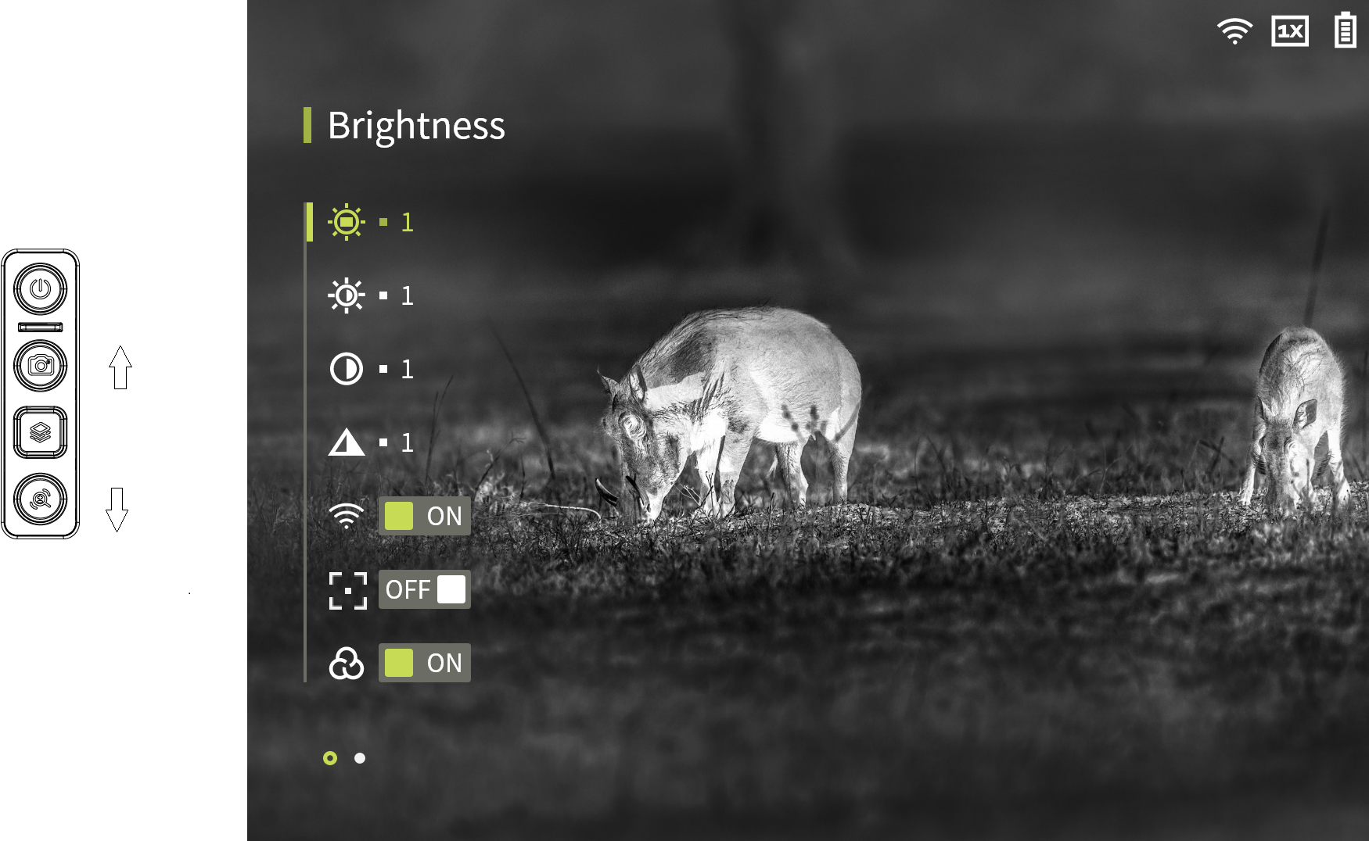

3.2.2 Úprava obrazu

3.2.2.1 Nastavení dioptrií
Chcete-li získat jasný obraz, otočte knoflíkem pro nastavení dioptrií tak, aby vyhovoval vašemu zraku.
Při prvním použití nastavte dioptrie ještě před konfigurací funkcí.
Step 1 Namiřte objektiv na cíl a přiblížte oči ke stínítku.
Step 2 Nastavte podle svého zraku knoflík ve směru nebo proti směru hodinových ručiček.
Figure 3-3 Nastavení dioptrií
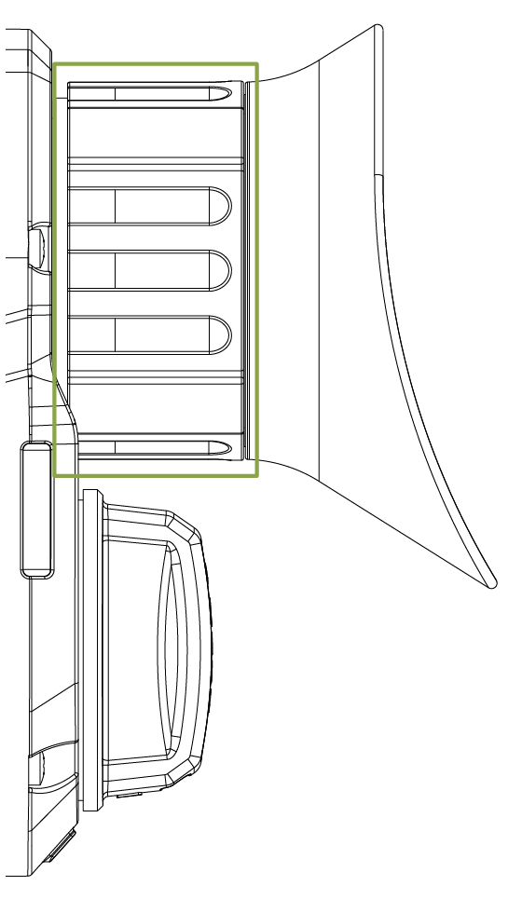

3.2.2.2 Úprava zaostření
Otáčením zaostřovacího kroužku získáte jasný výhled. Tato funkce je k dispozici pouze u modelů s nastavitelným objektivem.
Step 1 Zaměřte termální objektiv na cíl.
Step 2 Nastavte zaostřovací kroužek ve směru nebo proti směru hodinových ručiček, dokud nebude obraz jasný.
Během nastavování se nedotýkejte objektivu, aby nedošlo k rozmazání, jinak by to mohlo ovlivnit kvalitu obrazu.
Figure 3-4 Úprava zaostření
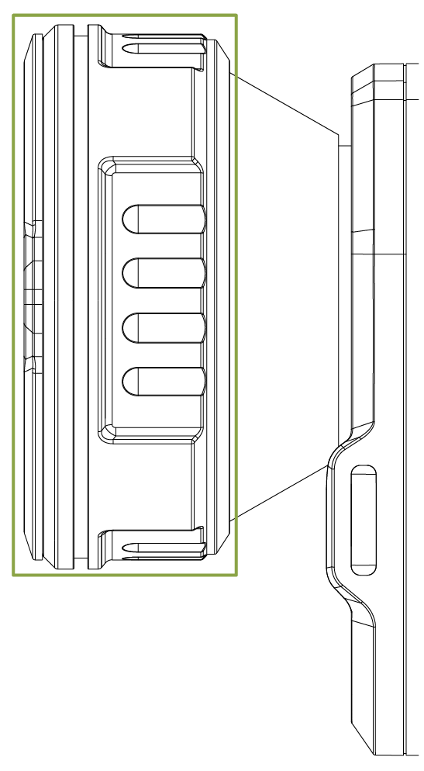

3.2.2.3 Nastavení barevných desek
Vyberte barevné desky, které přidají barvu do termálního snímku a k označení teploty použijí barvu.
Na obrazovce prohlížení stisknutím tlačítka pro výběr barevných desek.
● Bílá horká: Objekty s vysokou teplotou jsou bílé. Čím vyšší teplota, tím jasnější barva.
● Alarm: Objekty s vysokou teplotou jsou červené. Objekty mohou vyniknout.
● Železně červená: Objekty s vysokou teplotou jsou červené. Čím vyšší teplota, tím jasnější barva.
● Černá horká: Objekty s vysokou teplotou jsou černé. Čím vyšší teplota, tím tmavší barva.
● Sépiová: Objekty s vysokou teplotou jsou hnědé. Čím vyšší teplota, tím tmavší barva.
● Zelená horká: Objekty s vysokou teplotou jsou zelené. Čím vyšší teplota, tím tmavší barva.
Figure 3-5 Bílá horká
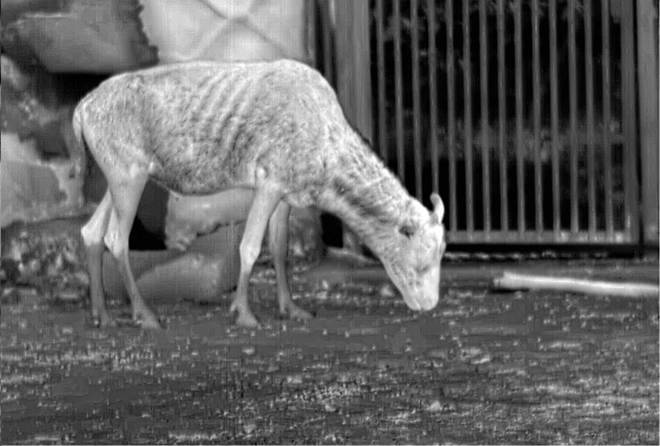
Figure 3-6 Alarm
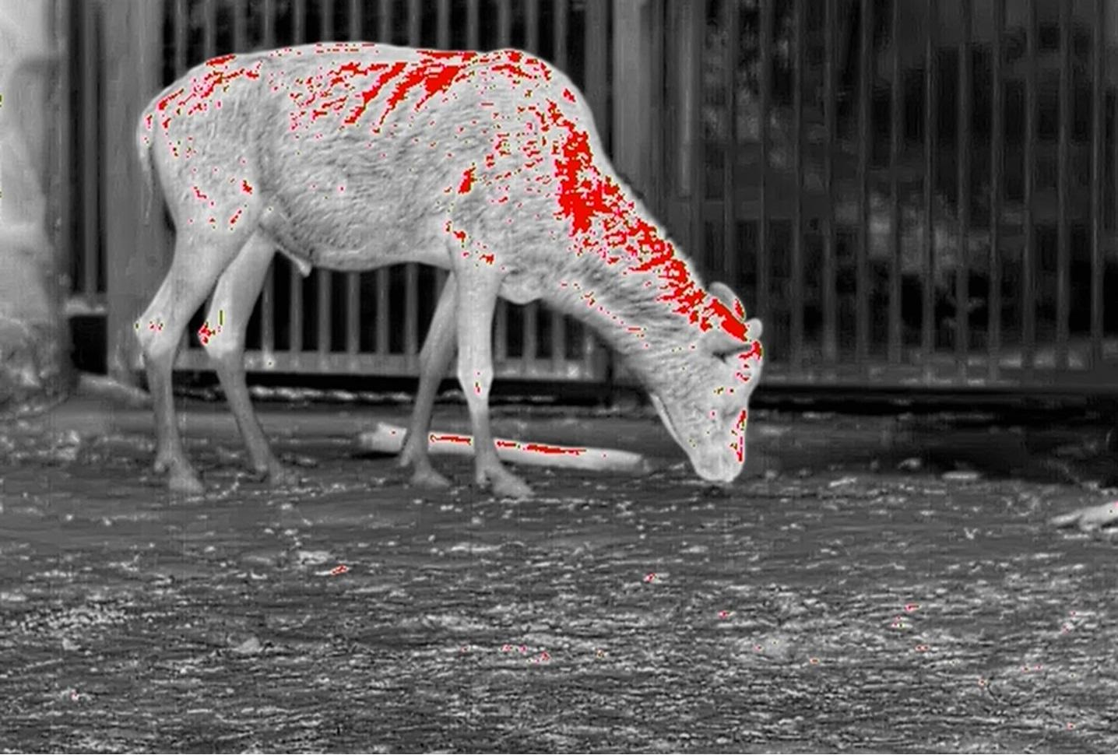
Figure 3-7 Železně červená
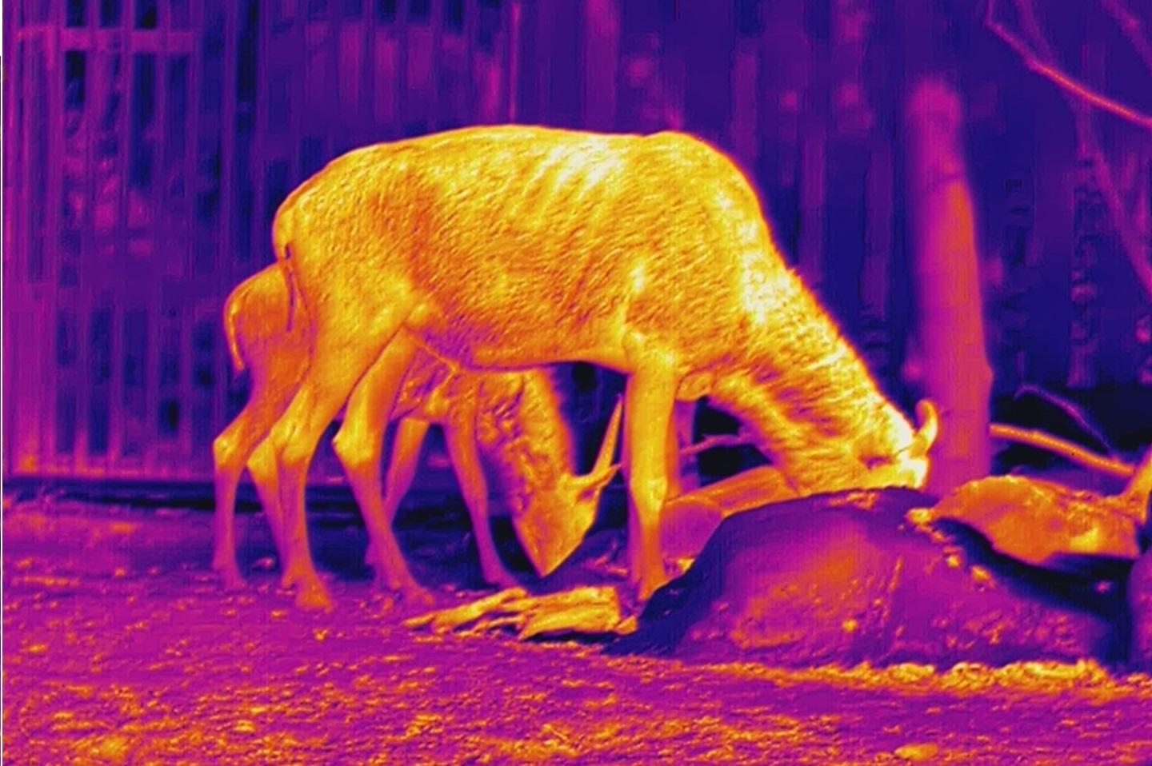
Figure 3-8 Černá horká
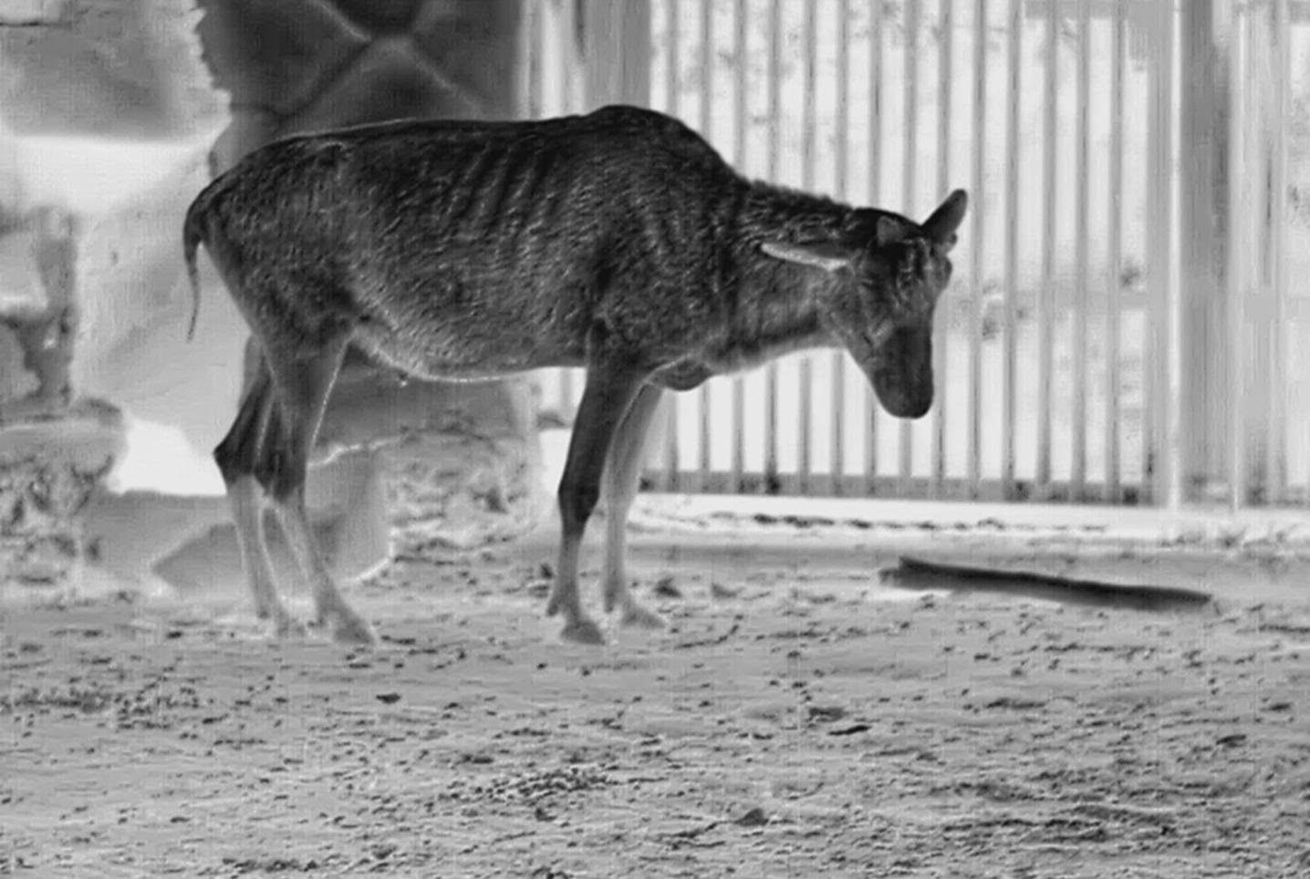
Figure 3-9 Sépiová
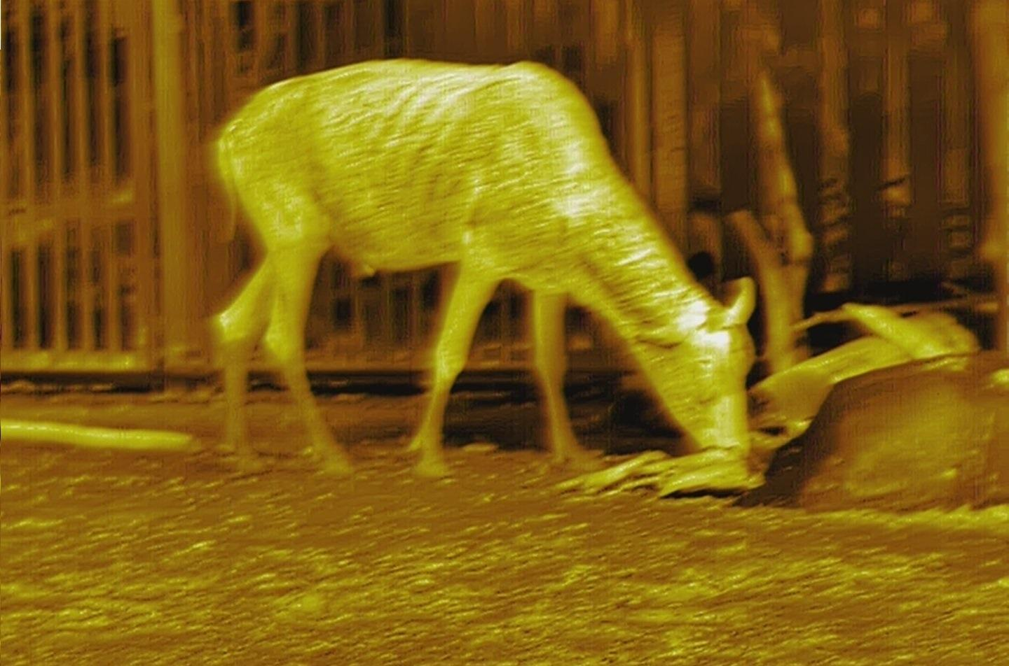
Figure 3-10 Zelená horká
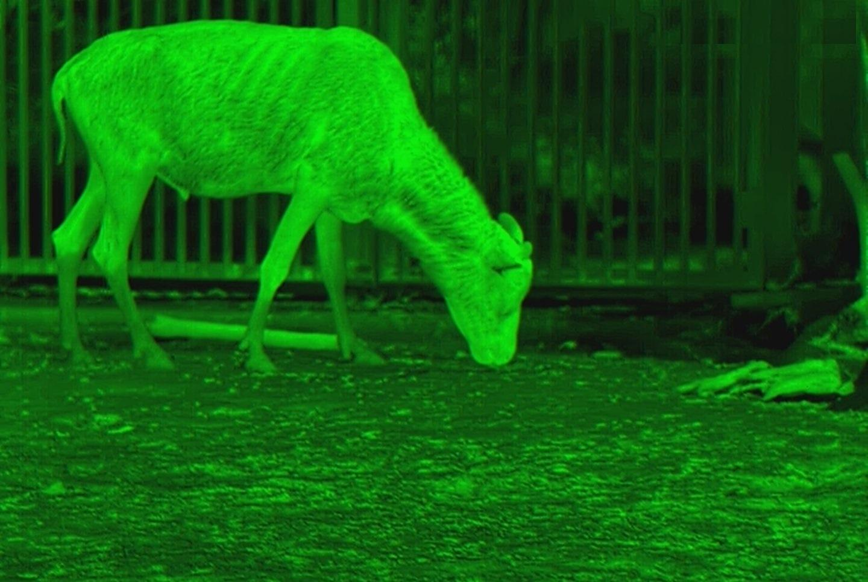

3.2.2.4 Nastavení digitálního zoomu
Digitální zoom pomáhá přiblížit obraz.
Na obrazovce prohlížení stisknutím tlačítka k aktivaci digitálního zoomu a obraz se změní.

3.2.2.5 Nastavení zobrazení panelu stavu
Step 1 V hlavní nabídce stiskněte tlačítko nebo a vyberte > .
Step 2 Stiskněte povolte zobrazení stavového řádku v OSD.
Table 3-1 Popis panelu stavu
Ikona | Název | Popis
/ | Wi-Fi | Když se kamera připojuje k síti Wi-Fi, zobrazí se ikona.  ● : Wi-Fi je vypnutá.  ● : Wi-Fi je zapnutá.
 | Digitální zoom | Podporuje 1×, 2×, 4× a 8× digitální zoom. Počet se může v závislosti na modelu lišit.
 | Úroveň nabití baterie | Zobrazuje v reálném čase úroveň nabití baterie.

3.2.2.6 Nastavení jasu obrazovky
Upravuje celkový jas obrazovky. Čím vyšší je úroveň, tím jasnější je obrazovka.
Step 1 V hlavní nabídce stiskněte tlačítko nebo a vyberte .
Step 2 Stiskněte nastavte úroveň jasu. Čím vyšší je úroveň, tím jasnější je obrazovka.

3.2.2.7 Nastavení jasu snímku
Upravuje jas snímku. Čím vyšší je úroveň, tím jasnější je obrazovka.
Step 1 V hlavní nabídce stiskněte tlačítko nebo a vyberte .
Step 2 Stiskněte nastavte úroveň jasu. Čím vyšší je úroveň, tím jasnější je obraz.

3.2.2.8 Nastavení kontrastu
Můžete nastavit kontrast. Čím vyšší je úroveň, tím větší je kontrast mezi světlými a tmavými oblastmi.
Step 1 V hlavní nabídce stiskněte tlačítko nebo a vyberte .
Step 2 Stiskněte .vyberte úroveň kontrastu

3.2.2.9 Nastavení ostrosti
Upravuje ostrost okrajů obrazu. Čím vyšší je úroveň, tím jasnější jsou okraje obrazu.
Step 1 V hlavní nabídce stiskněte tlačítko nebo a vyberte .
Step 2 Stiskněte nastavte úroveň ostrosti.

3.2.3 Nastavení připojení k síti Wi-Fi
Po povolení připojení k síti Wi-Fi můžete připojit telefon k hotspotu kamery a poté můžete pomocí aplikace přistupovat ke kameře.
Pro toto rádiové zařízení platí následující frekvenční pásma a režimy a jmenovité limity vysílaného výkonu (vyzařovaného a/nebo vedeného):
Wi-Fi 2,4 GHz (2,4 GHz až 2,4835 GHz) | 20 dBm
Když je úroveň nabití baterie nižší než 15 %, některé kamery automaticky vypnou funkci Wi-Fi.
Step 1 Naskenujte smartfonem kód QR a nainstalujte aplikaci.
Figure 3-11 Kód QR
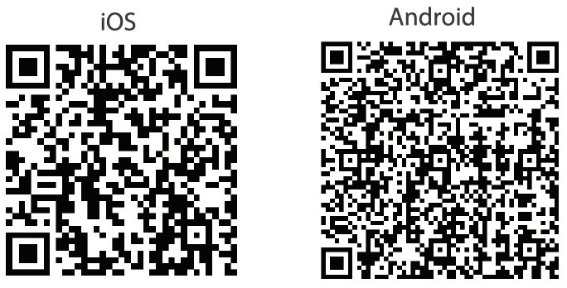
Step 2 V hlavní nabídce stiskněte tlačítko nebo a vyberte .
Step 3 Stiskněte povolte funkci Wi-Fi.
● Název sítě Wi-Fi: Číslo modelu + sériové číslo.
● Heslo sítě Wi-Fi: 12345678.
Sériové číslo naleznete na kameře a na štítku krabice od produktu.
Step 4 Přihlaste se do aplikace.
Podle návodu přidejte zařízení.

3.2.4 Nastavení horkého bodu
Sleduje v reálném čase bod s nejvyšší teplotou.
Step 1 V hlavní nabídce stiskněte tlačítko nebo a vyberte .
Step 2 Stiskněte povolíte nebo zakážete funkci horký bod.
Po zapnutí funkce horký bod se ikony horkých bodů automaticky umístí do bodu s nejvyšší teplotou na snímku.

3.2.5 Nastavení režimu lesa
Step 1 V hlavní nabídce stiskněte tlačítko nebo a vyberte .
Step 2 Stiskněte povolíte nebo zakážete Režim lesa .
V režimu lesa se zvýrazní cíle s vysokou teplotou, což usnadňuje jejich nalezení.

3.2.6 Nastavení režimu měření vzdálenosti
Po nastavení režimu měření vzdálenosti může kamera měřit vzdálenost k cílům.
Tato funkce je k dispozici pouze u modelů bez LRF. Modely s LRF viz "3.2.7 Nastavení laserového dálkoměru".
Chcete-li zaručit přesnost měření, mějte při měření vzdálenosti pevnou ruku.
Step 1 V hlavní nabídce stiskněte tlačítko nebo a vyberte .
Step 2 Stiskněte přejdete na obrazovku konfigurace Režim měření vzdálenosti.
Step 3 Stiskněte nebo přesuňte zelené čáry do horní a dolní části cíle, abyste zjistili vzdálenost mezi cílem a kamerou.
Jako příklad použijte následující obrázek:
● Pokud je cílem vlk, je od kamery vzdálen 30 m.
● Pokud je cílem králík, je od kamery vzdálen 11 m.
● Pokud je cílem divočák, je od kamery vzdálen 33 m.
● Pokud je cílem jelen, je od kamery vzdálen 48 m.
Figure 3-12 Režim měření vzdálenosti
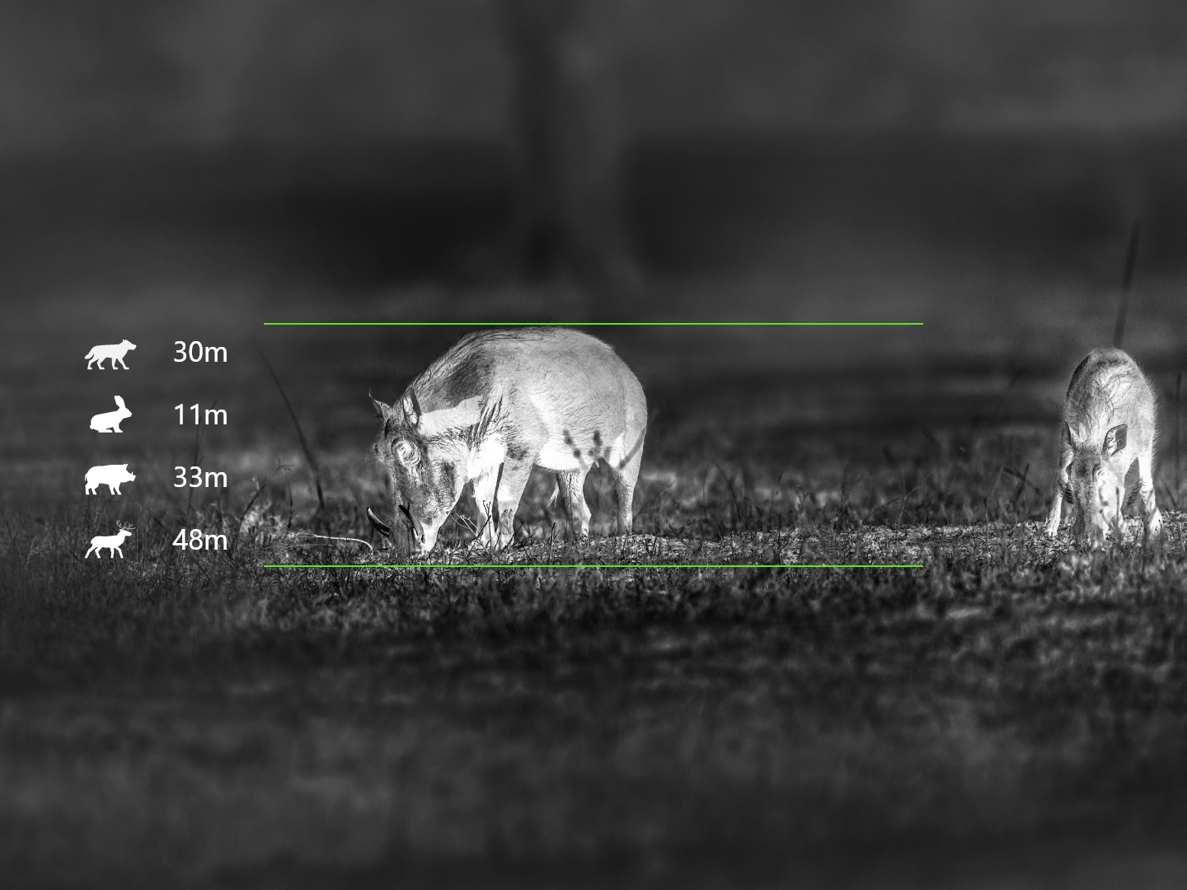

3.2.7 Nastavení laserového dálkoměru
Tato funkce je k dispozici pouze u modelů s LRF. Modely bez LRF viz "3.2.6 Nastavení režimu měření vzdálenosti".
Laser může poškodit oči. Když je laser zapnutý, nedívejte se přímo na laserový paprsek ani jej nepozorujte optickými přístroji.

3.2.7.1 Úvahy o měření
Cíle měření
Kamera je vhodná pro měření vzdálenosti mezi kamerou a cíli s vysokou odrazivostí (např. dopravní značky na dálnicích), cíli se střední odrazivostí (např. zeď) a cíli s nízkou odrazivostí (např. strom, golfový praporek, sloup veřejného osvětlení a zvíře). Pokud se odrazivost do určité míry sníží, sníží se odpovídajícím způsobem i dosah.
Faktory, které ovlivňují schopnost měření vzdálenosti
● Odrazivost cíle: Obecně platí, že čím vyšší je odrazivost cíle, tím lepší je schopnost měření vzdálenosti. Například dosah měření kamery je 1 500 m pro cíl se střední odrazivostí, může být až 1 800 m pro cíl s vysokou odrazivostí a 600 m pro cíle s nízkou odrazivostí. (Může se stát, že nezměří cíl, který téměř nevytváří difúzní odraz, jako je například vodní hladina.)
● Tvar cíle: Pokud je cíl příliš malý nebo nerovný, schopnost měření vzdálenosti se sníží.
● Úhel měření: Měření je přesnější, pokud je odrazná plocha cíle kolmá ke směru laserového záření. Pokud kameru používáte za extrémních podmínek, může být měření nepřesné.
● Prostředí měření: Mezi faktory prostředí patří intenzita slunečního svitu, koncentrace vodní páry ve vzduchu a rozptýlené částice (např. déšť, mlha, sníh, mlha a opar).
Schopnost měření vzdálenosti kamerou je definována za následujících podmínek:
● Cílem měření jsou objekty se střední odrazivostí, například zdi.
● Odrazná plocha terče je kolmá ke směru laserového záření.
● Počasí je slunečné, ale ne na přímém slunci.
● Odrazná plocha je větší než 2 m × 2 m.

3.2.7.2 Nastavení režimu laserového dálkoměru
Po nastavení režimu laserového dálkoměru může kamera měřit vzdálenost k cílům.
Chcete-li zaručit přesnost měření, mějte při měření vzdálenosti pevnou ruku.
Step 1 V hlavní nabídce stiskněte tlačítkonebo a vyberte .
Step 2 Stiskněte vyberte režim laserového dálkoměru.
● Jednou: Po stisknutí tlačítka laseru kamera jednou změří vzdálenost mezi kamerou a cílem.
● Pokračovat: Po stisknutí tlačítka laseru kamera nepřetržitě měří vzdálenost mezi kamerou a cílem během 15 s.

3.2.8 Nastavení jazyka
Podle potřeby můžete vybrat jazyk.
Step 1 V hlavní nabídce stiskněte tlačítko nebo a vyberte .
Step 2 Stiskněte vyberte požadovaný jazyk.

3.2.9 Nastavení DPC
Po zapnutí funkce korekce vadných pixelů (angl. Defective Pixels Correction, zkratka DPC) můžete opravit vadné pixely na obrazu.
Step 1 V hlavní nabídce stiskněte tlačítko nebo a vyberte .
Step 2 Stiskněte přejdete na obrazovku konfigurace Sada funkcí.
Step 3 Stiskněte nebo a vyberte .
Step 4 Stiskněte přejdete na obrazovku konfigurace DPC.
● Automaticky: Kamera automaticky opraví vadné pixely na obrazu.
1. Vyberte Automaticky.
2. Stiskněte spustíte automatickou korekci.
3. Podle pokynů na obrazovce zavřete kryt objektivu.
4. Stiskněte uložte konfigurace.
● Manuálně: Vadné pixely je třeba opravit manuálně.
1. Stiskněte vyberte osu X a osu Y.
2. Stiskněte a podržte tlačítko nebo kalibrujte vadné pixely.
3. Stiskněte a podržte tlačítko uložte konfiguraci.
Střed kurzoru označuje pozici vadného pixelu.
● Obnovení: Konfigurace DPC se obnoví na primární stav.

3.2.10 Nastavení funkcí
Step 1 V hlavní nabídce stiskněte tlačítko nebo a vyberte .
Step 2 Stiskněte přejdete na obrazovku konfigurace Sada funkcí.
Step 3 Stiskněte nebo vyberte funkci, kterou chcete konfigurovat.
Table 3-2 Nastavení funkcí
Funkce | Popis
Varování před spálením () | Stiskněte povolte funkci varování před spálením. Pokud hrozí spálení objektivu, zobrazí se na displeji poznámka a závěrka se automaticky vypne.
Logo () | Stiskněte povolte zobrazení loga a logo se zobrazí při spuštění kamery.
OSD () | Stiskněte povolíte zobrazení OSD a zobrazí se stavový řádek.
Automatické FFC () | Stiskněte zapnete režim FFC (kalibrace plochého pole) a kamera bude v pravidelných intervalech automaticky kalibrovat obraz.
DPC () | Stiskněte zapněte funkci DPC (korekce vadných pixelů) a můžete opravit vadné pixely na snímku. Informace naleznete v "3.2.9 Nastavení DPC".
Mikrofon () | Stisknutím tlačítka povolíte nebo zakážete mikrofon.

3.2.11 Nastavení systému
Step 1 V hlavní nabídce stiskněte tlačítko nebo a vyberte .
Step 2 Stiskněte přejdete na obrazovku konfigurace Nastavení systému.
Step 3 Stiskněte nebo vyberte parametr, který chcete konfigurovat.
Table 3-3 Nastavení systému
Parametr | Popis
Automatický pohotovostní režim () | Stiskněte vyberte čas automatického pohotovostního režimu. Nedojde-li v nastaveném čase k žádné operaci, kamera se automaticky pozastaví.
Automatické vypnutí () | Stiskněte pro výběr doby automatického vypnutí. Nedojde-li v nastaveném čase k žádné operaci, kamera se automaticky vypne.
Režim USB () | Stiskněte vyberte režim USB.  ● Úložiště: Kameru lze použít jako úložné zařízení.  ● Vypnuto: Nabijte kameru.
Nastavení jednotek () | Stiskněte pro výběr jednotky z Yard (Yd) a Metr (Meter).
Zobrazení času () | Stisknutím tlačítka vyberte formát zobrazení času.
Nastavený čas () | Stiskněte pro výběr data nebo času, který má být nakonfigurován; stiskněte tlačítko nebo nastavte hodnotu.
Verze () | Zobrazení informací o zařízení, jako je sériové číslo a číslo verze.
Obnovení výchozího nastavení () | Obnovení výchozí konfigurace zařízení.  Tato operace obnoví výchozí konfiguraci kamery. Dávejte pozor.

3.3 Video a snímek

3.3.1 Nahrávání videí
V rozhraní prohlížení stiskněte a podržte tlačítko po dobu 3 sekund, abyste zahájili nahrávání videa. Na obrazovce bliká ikona nahrávání a zobrazuje se doba nahrávání.
Stiskněte a podržte tlačítko po dobu 3 sekund nahrávání zastavíte. Po zastavení nahrávání se čas nahrávání zobrazí normálně.
Vhodné pro kamera s LRF, stiskněte a podržte tlačítko po dobu 3 sekund, abyste zahájili nahrávání videa; stiskněte a podržte tlačítko po dobu 3 sekund nahrávání zastavíte.

3.3.2 Pořizování snímků
Na stránce prohlížení stiskněte k pořízení snímků.
Po úspěšném zachycení se na obrazovce zobrazí ikona.
Vhodné pro kamera s LRF, stisknutím a zároveň pořídíte snímky.

3.3.3 Export souboru
Exportuje nahrané a zachycené soubory.
Step 1 Připojte kameru k počítači pomocí datového kabelu typu C.
Při prvním připojení se automaticky nainstaluje ovladač.
● Před spuštěním kamery připojte kabely. Port typu C kamery nevyměňujte za provozu.
● Po připojení kamery k počítači vyberte na obrazovce konfigurace Režim USB možnost Úložiště.
Step 2 Na pracovní ploše počítače dvakrát klikněte na položku Můj počítač (My Computer) a poté otevřete disk kamery v mobilním úložném zařízení.
Step 3 Vyberte soubory, které chcete exportovat, a zkopírujte je do počítače.
Pro přehrávání exportovaných souborů se vyžaduje konkrétní počítačový klient.
Step 4 Odpojte datový kabel typu C od počítače.
Po připojení kamery k počítači lze na kameře zobrazit snímky, ale funkce nahrávání a snímání nebudou k dispozici.

3.4 Nabíjení
Po spuštění kamery se na úvodním panelu zobrazí informace o baterii. Když je baterie vybitá, včas kameru nabijte, abyste zajistili její normální funkci.
● Při nabíjení kamery udržujte teplotu baterie 0 °C až +60 °C (+32 °F až +140 °F). Jinak se funkce nabíjení automaticky vypne.
● Nabíjejte kameru pomocí datového kabelu Typ C, který je součástí dodávky.
Step 1 Při nabíjení otevřete těsnicí kryt portu Typ C.
Step 2 Pro nabíjení kamery připojte kabel Typ C k portu Typ C.
Indikátor nabíjení ukazuje:
● Svítí červená kontrolka: nabíjení.
● Svítí zelená kontrolka: plně nabito.
● Vypnuto: není připojeno k datovému kabelu pro nabíjení.

4 Aktualizace systému

4.1 Ruční aktualizace
Step 1 V hlavní nabídce stiskněte tlačítko nebo a vyberte .
Step 2 Stiskněte přejdete na obrazovku konfigurace Nastavení systému.
Step 3 Stiskněte nebo vyberte možnost Režim USB a poté stiskněte .
Step 4 Vyberte Úložiště.
Step 5 Připojte kameru k počítači a poté do kamery zkopírujte aktualizační soubor.
Step 6 Odpojte kameru od počítače a restartujte ji.

4.2 Aktualizace prostřednictvím aplikace
Když aplikace zjistí nový program pro aktualizaci, zobrazí oznámení. Klepnutím na Aktualizace aktualizujte systém.

Appendix 1 Oznámení o shodě
Výrobky tepelné řady mohou podléhat kontrole vývozu v různých zemích nebo regionech, mimo jiné ve Spojených státech, Evropské unii, Spojeném království a/nebo dalších členských zemích Wassenaarského ujednání. Máte-li v úmyslu přenášet, exportovat nebo reexportovat výrobky tepelné řady mezi různými zeměmi, konzultujte prosím s odborníkem na právní předpisy nebo s místními vládními orgány všechny potřebné požadavky na licenci pro export.

